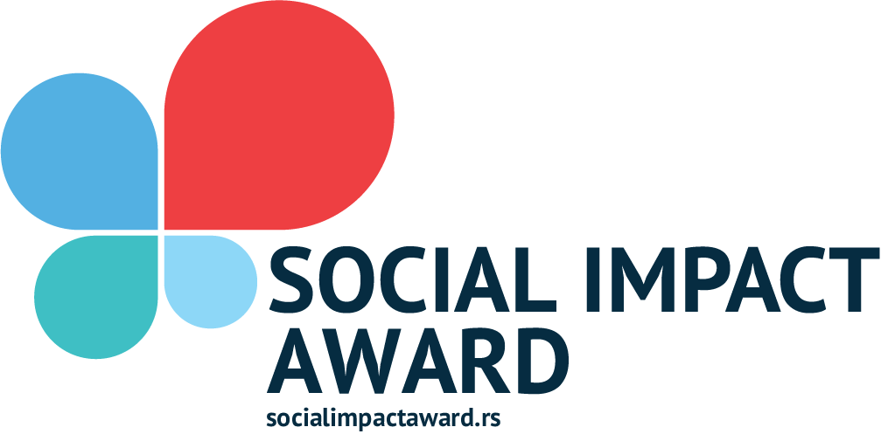
Seminar „Pokreni DOBAR biznis“ u zaječarskom Omladinskom centru

Da li postoji način da menjaš svet na bolje i od toga živiš?

Želiš da pokreneš sopstevni biznis? Treba ti kul ideja? Nisi upoznat/a sa tim kakve biznis modele bi mogao/la da koristiš kako bi ostvarivao/la profit, a uz to i pomogao/la svojoj zajednici? Ili pak, imaš biznis ideju, ali ti treba mentorska i finansijska podrška da je pretvoriš u stvarnost?
Dođi u subotu, 5. maja u Omladinski centar Zaječar u 11 sati da pričamo i učimo o društvenom preduzetništvu!

Prijavi se popunjavanjem kratkog formulara.

Pozivamo vas na besplatni seminar “Pokreni DOBAR biznis”, na kome ćemo razgovarati o svemu što je potrebno da razvijete svoju ideju i započnete biznis koji će istovremeno biti profitabilan i pozitivno uticati na društvo.
Seminar se sastoji iz tri celine.

- Fabrika ideja - Upoznajemo se sa temom društvenog preduzetništva, terminologijom, primerima i načinima na koje ono funkcioniše. Zatim prelazimo na radionice, gde će svi učesnici moći da izlože svoje ideje, a mi ćemo vas usmeriti da ih jasno formulišete, definišete svoje ciljeve, ciljnu grupu i smer u kome vaša biznis ideja može da se razvija.
- Biznis modeling - Upoznajemo se matricama modeliranja biznisa i načinima na koje vaša ideja može postati i ostati profitabilna i samoodrživa. Kroz primere kreativnih i uspešnih društvenih preduzeća pričaćemo o biznis modelima koji mogu poslužiti vašoj biznis ideji da postane stvarnost.
- Dodela sertifikata - Finiširamo ovaj seminar stečenim znanjem koje vam je potrebno da započnete razvoj svoje biznis ideje, a možda i aplicirate za Social Impact Award!

Šta je Social Impact Award?

Social Impact Award je edukativni program i takmičenje ideja za mlade od 15 do 30 godina kojim želimo da razvijemo i implementiramo inovativna rešenja za društvene i ekološke probleme. Svi koji spadaju u ovu grupu su dobrodošli da prijave svoje ideje i tako dobiju mogućnost da steknu mentorstvo, podršku i novčanu nagradu za razvoj biznisa. To možete učiniti putem ovog linka.
Srbija je jedna od preko 20 zemalja sveta koje su deo ovog projekta. Naša misija je da promovišemo duh društvenog preduzetništva i stvorimo zajednicu mladih koja svoje namere pretvara u akcije. Ako želiš da saznaš više o nama, o prošlogodišnjim pobednicima ili potražiš inspiraciju, poseti naš sajt ili FB stranicu.
Projekat SIA sprovodi organizacija Razlivalište, u saradnji sa Erste bankom, Coca- Cola HBC Srbija, Austrijskom razvojnom agencijom, Erste Fondacijom i Startit Centrima.

